Реестр самовольно установленных и (или) незаконно эксплуатируемых временных сооружений на территории Ленинского района городского округа город Воронеж, выявленных 26.12.2017

№п/п | Местонахождения объекта, вид сооружения, дата выявления | Фото
1 | ул. Донбасская, 15, к.1  (металлическая цепь) | 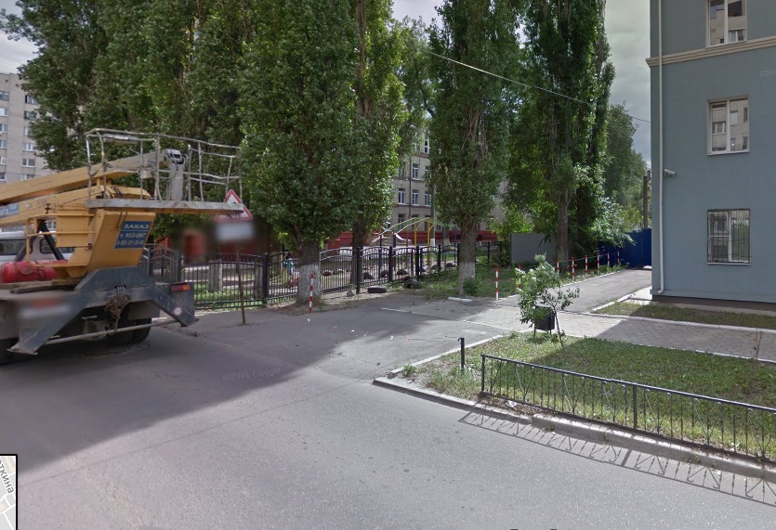
 | ул. Донбасская, 15, к.2  (металлическая цепь) | 